Làm Việc với Table AspNetUser của Db
Cột NormalizedName của các Table AspNet core Identity có unique Index giống như khóa chính giống được trùng nhau trong Table
AspNetUsers và việc quản lí User trực tiếp (tạo/sửa/xóa User) thuộc về UserManager<AppUserModel> _userManager
SignInManager<AppUserModel> _signInManager làm việc chính với bảng AspNetUser dùng để xác thực Login và Logout
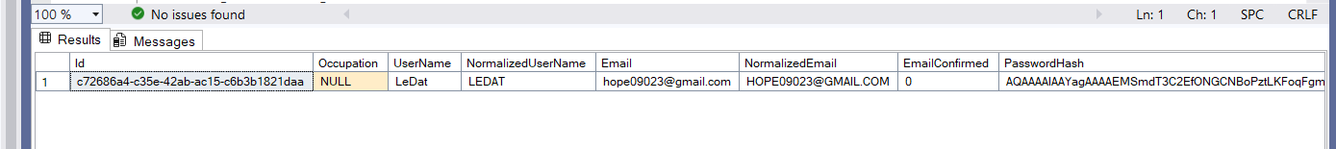
1.Tạo Class AppUserModel (tên gì cũng đc ) trong Model Class đó kế thừa IdentityUser
+nhớ mapping xuống Database ko cần public DbSet<AppUserModel > AppUsers{ get; set; } và thực thi câu lệnh Add-Migration "Tên" → lưu thay đổi giống commit. Update-Database → áp dụng commit đó vào database.
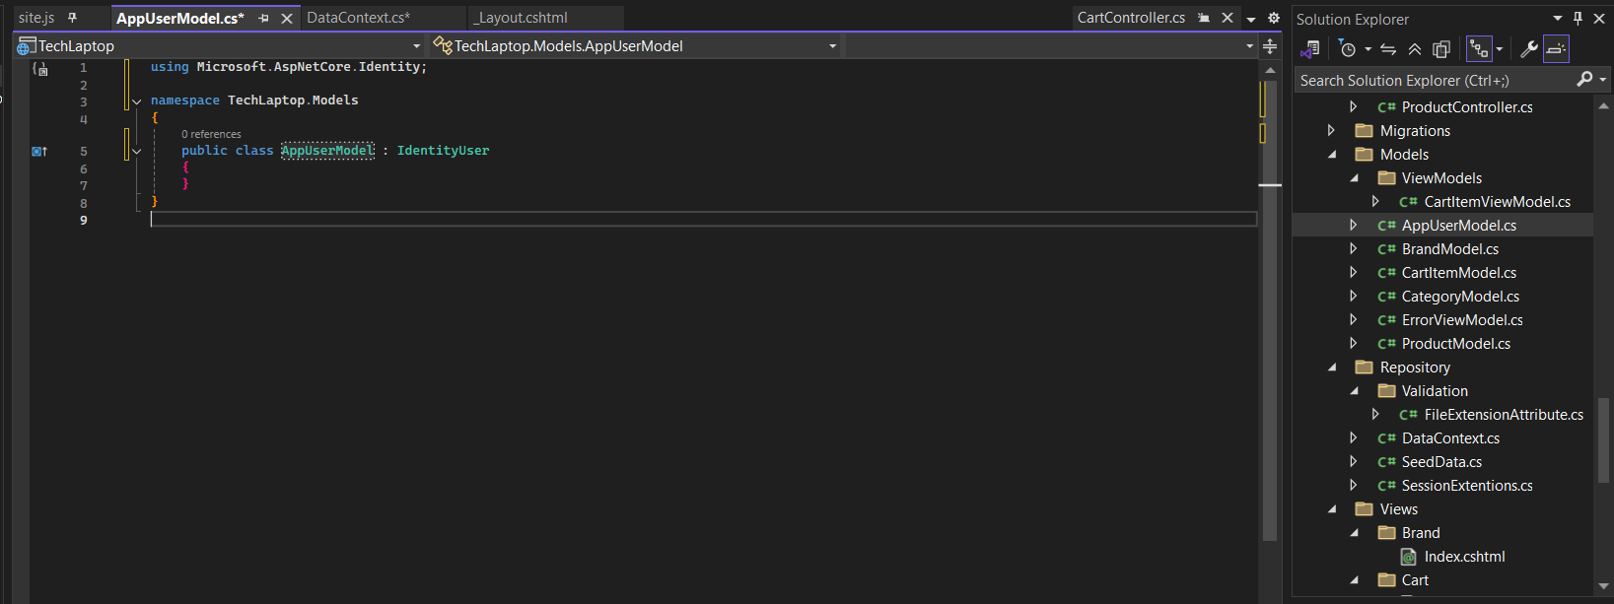

using System.Runtime.CompilerServices;
namespace TechLaptop.Models
{
public class AppUserModel : IdentityUser {
public string? Occupation { get; set; }
public string ? RoleId { get; set; }
public string? Token { get; set; }
}
}

2. trong Class DbContext
+ cài Package
+ 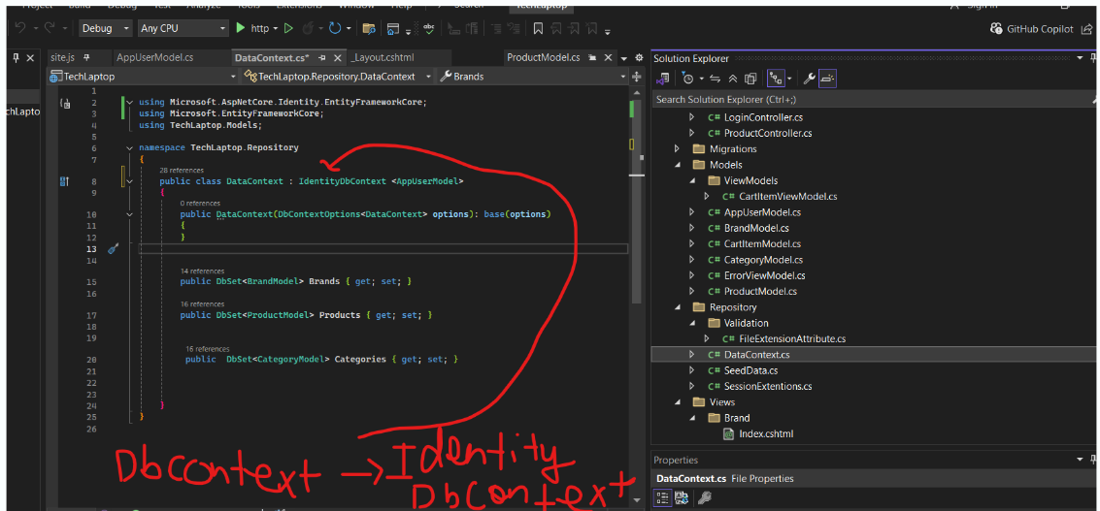

+ trong Class Program .cs

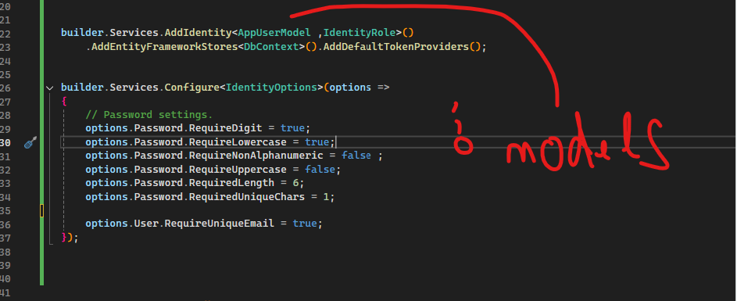

// 🔹 Đăng ký Identity và liên kết với DbContext
builder.Services.AddIdentity<AppUserModel, IdentityRole>()
.AddEntityFrameworkStores<DataContext>()
.AddDefaultTokenProviders();

builder.Services.Configure<IdentityOptions>(options =>
{
// Password settings. // cấu hình Password
options.Password.RequireDigit = true;
options.Password.RequireLowercase = true;
options.Password.RequireNonAlphanumeric = false;
options.Password.RequireUppercase = false;
options.Password.RequiredLength = 6;

// User settings.

options.User.RequireUniqueEmail = true ;
});
Note : cấu hình UserName mặc định của Asp.net là duy nhất trên toàn hệ thống còn Email thì programmer có thể tự setting

using Microsoft.AspNetCore.Identity;
using Microsoft.AspNetCore.Mvc;
using Newtonsoft.Json.Linq;
using TechLaptop.Models;
using TechLaptop.Models.ViewModels;
namespace TechLaptop.Controllers
{
public class AccountController : Controller
{
private UserManager<AppUserModel> _userManage;
private SignInManager<AppUserModel> _signInManager;
public AccountController(SignInManager<AppUserModel> signInManager,
UserManager<AppUserModel> userManage)
{
_signInManager = signInManager;
_userManage = userManage;
}
[HttpGet]
public async Task <IActionResult> Login()
{
return View();
}
[HttpPost]
public async Task<IActionResult> Login(LoginViewModel loginVM){
if (ModelState.IsValid){
Microsoft.AspNetCore.Identity.SignInResult result = await _signInManager.PasswordSignInAsync(loginVM.UserName, loginVM.Password, false , false);
if (result .Succeeded)
{
return RedirectToAction("Index", "Home");
}
}
ModelState.AddModelError("", "UserName và Password ko tồn tại");
return View(loginVM);

}
[HttpGet]
public IActionResult Create ()
{
return View();
}

[HttpPost]
public async Task <IActionResult> Create(UserModel user)
{
if (ModelState.IsValid) {
AppUserModel newUser = new AppUserModel { UserName = user.UserName, Email = user.Email };
//sau khi thực thi câu lệnh này Password sẽ được mã hóa vd: từ abc@123 thành AQAAAAIA4Cel8gbC1stpZV1V6xA42Xgs/pQpDxX7Aw==
IdentityResult result = await _userManage.CreateAsync(newUser, user.Password);

if (result.Succeeded)
{
TempData["success"] = "Tạo Thành Công";
return Redirect("/Account/Login");
}
foreach (IdentityError error in result.Errors)
{
ModelState.AddModelError("", error.Description);

}
}
return View(user);
}
public async Task<IActionResult> Logout()
{
await _signInManager.SignOutAsync(); // thực hiện đăng xuất
return RedirectToAction("Login", "Account");
}
}
}

Tạo Class UserModel trong Models
Không cần phải mapping xuống database cũng không cần public DbSet<UserModel> UserModels { get; set; } mục đích chính là để gửi các trường dữ liệu khi người dùng Register Account từ form lên Controller /action

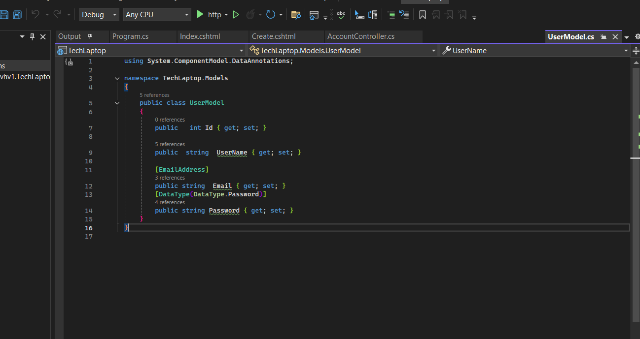

* Lưu dữ liệu ngưởi dùng (UserName , Password , Email ) nhập từ form xuống database thông qua IdentityResult
dùng để Đăng kí tài khoản cho User
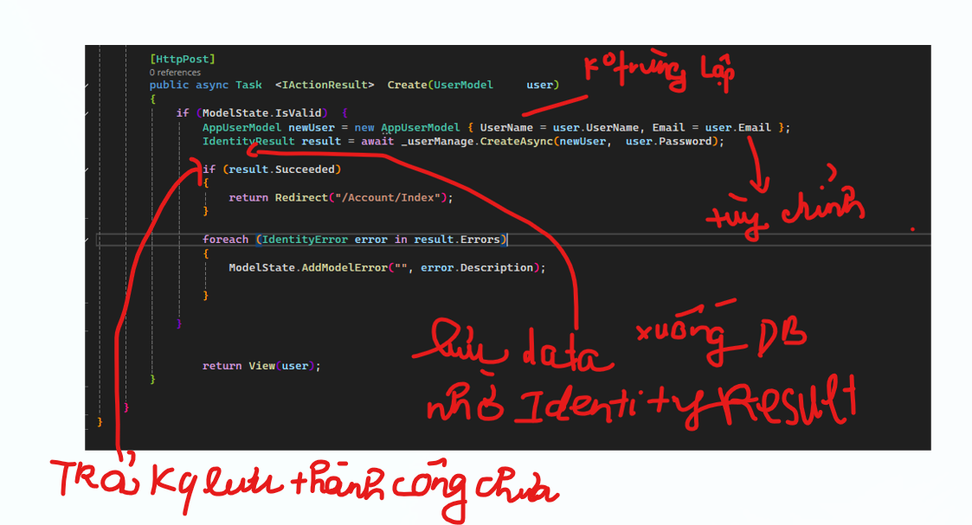
IdentityResult result = await _userManage.CreateAsync(newUser, user.Password);
Khi : result .succes == true
+UserName không trùng (mặc định không cần Setting trong program.cs).
+Email đúng định dạng(mặc định không cần Setting trong program.cs) & theo IdentityOptions.User.RequireUniqueEmail (program.cs)
+Password theo IdentityOptions.Password (program.cs)

IdentityResult result = await _userManage.CreateAsync(newUser, user.Password);//
Lưu xuống Db và trả về kết quả có lưu thành công hay thất bại và nếu thất bại có thể lấy lỗi ra

Tạo Class LoginModel trong Models
Không cần phải mapping xuống database cũng không cần public DbSet<LoginModel> LoginModels { get; set; } mục đích chính là để gửi các trường dữ liệu khi người dùng Login Account từ form lên Controller /action

- Controller /Action của trang Login
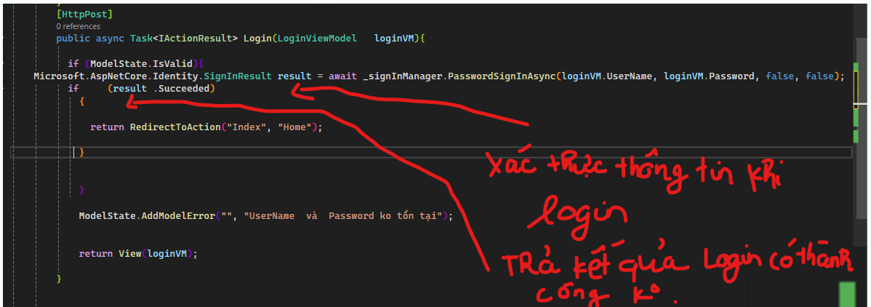

Note : SignInResult result = await _signInManager.PasswordSignInAsync(
loginVM.UserName, // 1. Tên đăng nhập
loginVM.Password, // 2. Mật khẩu
false, // 3. isPersistent - Có ghi nhớ dữ liệu user login vào cookie hay không
nếu trả về true dữ liệu sẽ được lưu vào cookie
false // 4. lockoutOnFailure - Có khóa tài khoản khi nhập sai?
);
* Identity nó lấy mật khẩu gốc của user → HASH rồi sau đó so sánh với HASH trong Database
await _signInManager.PasswordSignInAsync = kiểm tra tài khoản (nếu hợp lệ)+ tạo cookie + đánh dấu là đã login.
Không cần bạn cấu hình cookie thủ công, trừ khi bạn muốn thay đổi cách lưu (thời gian sống, bảo mật, persistent...).

Khi bạn login một user mới
Giả sử bạn đang đăng nhập bằng User A,
sau đó bạn login lại bằng User B, ví dụ:
await _signInManager.PasswordSignInAsync("UserB", "password", true, false);
➡️ Lúc này ASP.NET sẽ tự động xóa cookie cũ của User A
và tạo một cookie mới cho User B lúc này Browser chỉ có cookie của User B

await _signInManager.PasswordSignInAsync Identity làm ngầm:
1️⃣ Lấy user từ AspNetUsers
2️⃣ Đọc các field: Id, UserName, Email
3️⃣ Tạo ClaimsPrincipal
4️⃣ Ghi vào Authentication Cookie

- Lấy thông tin dữ liệu UserName , Email , Role (Identity) trong Cookie từ phía Server

var result = User.Identity?.IsAuthenticated ?? false; // được server kiểm tra Cookie có hợp lệ ko trong mỗi lần có HTTP request gửi tới server
string userId = User.FindFirstValue(ClaimTypes.NameIdentifier); // khi result== true
var userName = User.Identity .Name ; // khi result== true
var email = User.FindFirstValue(ClaimTypes.Email) ; // khi result== true
var role = User.FindFirstValue(ClaimTypes.Role) ; // khi result== true

var id = HttpContext.Session.Id // Cùng một máy + Cùng một trình duyệt = ID GIỐNG NHAU.
Quy trình định danh Trình duyệt (Session ID Workflow)
1. Chào hỏi (Lần đầu truy cập)
Khi Chrome máy A gửi yêu cầu đầu tiên, nó hoàn toàn "trống trơn" (không có Cookie). Server kiểm tra Header của yêu cầu và xác nhận: "Đây là khách mới".
2. Dán nhãn (Set-Cookie)
Server tạo ra một mã ID duy nhất và gửi phản hồi kèm theo một dòng lệnh trong Header: Set-Cookie: .AspNetCore.Session=XYZ-123.
- Trình duyệt: Khi nhận được dòng lệnh này, nó tự động lưu chuỗi XYZ-123 vào bộ nhớ (ngăn chứa Cookie) của riêng nó.
3. Nhận diện (Các lần truy cập sau)
Mọi yêu cầu tiếp theo từ Chrome máy A sẽ tự động đính kèm dòng: Cookie: .AspNetCore.Session=XYZ-123 lên Server.
- Server: Chỉ cần đọc mã XYZ-123 này để tra cứu đúng dữ liệu giỏ hàng đã lưu trong RAM hoặc Database.
- Phân biệt: Vì Chrome máy B có một "ngăn chứa" riêng và lưu một mã khác (ví dụ: ABC-456), nên Server nhìn vào mã là biết ngay hai ông này khác nhau, không bao giờ nhầm lẫn.

💡 Luồng hoạt động của Cookie xác thực (Authentication Cookie)
🧩 1. Người dùng đăng nhập
- Người dùng nhập username + password → gửi lên Server.
- Server gọi:
- await _signInManager.PasswordSignInAsync(username, password, isPersistent, false);
- Nếu thông tin đúng:
  - Server tạo ra một cookie xác thực (Authentication Cookie).
  - Cookie này chứa dữ liệu mã hóa về user (ID, Name, Roles, thời gian sống, v.v.).
  - Server gửi cookie đó xuống trình duyệt bằng header HTTP:
  - Set-Cookie: .AspNetCore.Identity.Application=eyJhbGciOi...; path=/; httponly; secure

🍪 2. Trình duyệt lưu cookie
- Trình duyệt (Client) tự động lưu cookie này vào bộ nhớ (hoặc tạm thời, tùy cấu hình).
- Cookie này thuộc domain của ứng dụng web (vd: localhost:5001).

🔁 3. Trình duyệt gửi request tiếp theo
- Mỗi khi bạn chuyển trang, gửi form, hoặc reload lại,
trình duyệt tự động đính kèm cookie vào header của request:
- Cookie: .AspNetCore.Identity.Application=eyJhbGciOi...

🖥️ 4. Server nhận request
- Middleware Authentication của ASP.NET chạy trước controller.
- Nó đọc cookie từ header request, giải mã, kiểm tra:
  - Cookie có hợp lệ không?
  - Có hết hạn không?
  - Có bị chỉnh sửa không?
- Nếu hợp lệ → tạo User.Identity với:
- User.Identity.IsAuthenticated = true
- User.Identity.Name = "Tên người dùng"
- Nếu cookie hết hạn hoặc sai → không tạo User.Identity, IsAuthenticated = false.

- Controller/Action trang Logout
- public async Task<IActionResult> Logout()
- {
- await _signInManager.SignOutAsync(); // thực hiện đăng xuất xóa Cookie ở Client ( trình duyệt )
- return RedirectToAction("Login", "Account");
- }

- Dùng [Authorize] ở Controller Admin
[Area("Admin")]
[Authorize] or [Authorize(Roles = "Admin, Manager")]

- Tức là Phải Login (var result = User.Identity.IsAuthenticated == true ) và có quyền cụ thể mới vào được trang (Controller / action ) Admin

Setting ở grogram .cs
builder.Services.ConfigureApplicationCookie(options =>
{
options.LoginPath = "/Account/Login"; // Khi người dùng chưa login mà truy cập trang yêu cầu [Authorize] →ASP.NET Core sẽ tự động chuyển (redirect) người dùng đến: /Account/Login
});

Làm Việc với Table AspNetRoles
AspNetRoles và việc quản lý role trực tiếp (tạo/sửa/xóa role) thuộc về RoleManager<IdentityRole> _roleManager
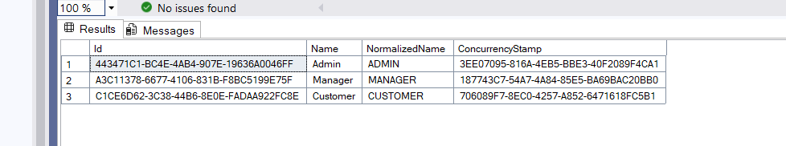

Làm VIệc với Table AspNetUserRoles
AspNetUsers và việc quản lí User trực tiếp (tạo/sửa/xóa User) thuộc về UserManager<AppUserModel> _userManager

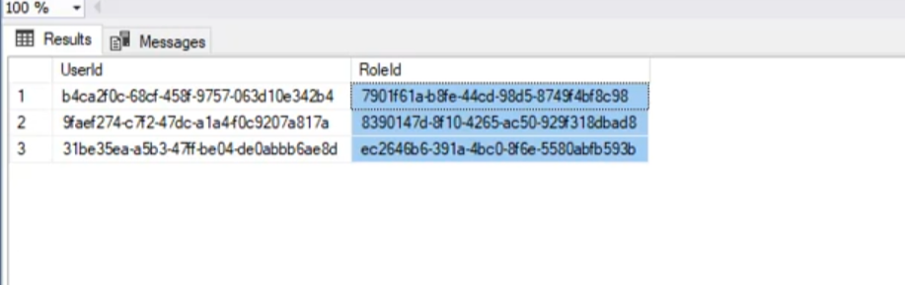

Query join các Table không dùng Include khi các Table đó trong AspNet core Identity

